东北大学考试试卷（A卷）
总分 | 一 | 二 | 三 | 四 | 五 | 六 | 七 | 八 | 九
学 院
班 级
学 号
姓 名

……………○……………密……………○……………封……………○…………线………………
2010—2011 学年第 2 学期
课程名称： 图论与代数结构
┄┄┄┄┄┄┄┄┄┄┄┄┄┄┄┄┄┄┄┄┄┄┄┄┄┄┄┄
得分
一．(15分) 填空
      - 设A={2, 4, 6, 8}，A上的二元运算*定义为：a*b=max{a, b}，则在独异点<A,*>中，单位元是 ，零元是 。
      - 设a是12阶群的生成元， 则a²是 阶元素，a⁵是 阶元素。
      - 设〈G, *〉是一个群，G中的幂等元是 。若G={a,b,c}，ax=b，则x= ；设a是幺元，则b*c= 。
      - 小于5个元素的格都是 格。
      - 有n个结点的树，其结点度数之和是 。
      - 一个无向图有生成树的充分必要条件是__________。
      - n阶无向完全图Kn 的边数是 ，每个结点的度数是 。若Kn为欧拉图，则n的取值为 。
      - 具有6 个顶点，12条边的连通简单平面图中，每个面都是由 条边围成。
      - 无向树T有8片树叶，2个3度分支结点，其余的分支结点都是4度顶点，
则 个4度分支结点。
得分
二． (26分)判断题
- （6分）判断下列集合和运算能否构成半群、独异点和群。如果不能，简单说明理由。
  - a是正整数，G={a^{n}|n∈Z，Z为整数集}, 运算是普通乘法。

  - Q⁺是正有理数集，运算为普通加法。

  - 设Z为整数集，∀ x,y∈Z, 运算x*y=x+y-2。

- （6分）设V₁=<Z,+>, V₂=<Z, •>，其中Z为整数集合，+和•分别代表普通加法和乘法。判断下述集合S能否构成V₁和V₂的子半群和子独异点。如果不能，简单说明理由。
  - S={2k|k∈Z}

  - S={2k+1|k∈Z}

  - S={-1, 0, 1}

- （6分）判断下列集合和给定运算能否构成环、整环和域。如果不能，简单说明理由。
（1）A是有理数集合Q，运算为普通加法和乘法。

（2）A={-1,0,1}，运算为普通加法和乘法。

（3）<P(E), ⊕, ∩>，P(E)为集合E的幂集，运算为集合的对称差和交运算。

4. （8分）下面给出三个偏序集的哈斯图。判断其中哪些是格。如果不是格，说明理由；如果是格，判断是否为分配格。
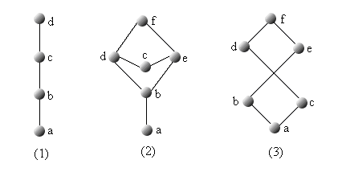

- ∀x ∃y P(x,y) =>∃y ∀ x P(x,y)

得分
三．（16分）计算题
1. 试求出8阶循环群（a为生成元）的所有生成元和所有子群。

2. 设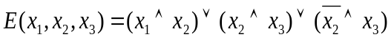是<{0,1},∨,∧, ¯ > 上的一个布尔表达式。分别写出它的析取范式与合取范式。

得分
四．（10分）设<G,*>为群，a是G中的2 阶元，H为G中与a可交换的元素构成的集合，即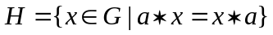，证明H是G的子群。

……………○……………密……………○……………封……………○…………线………………：

得分

……………○……………密……………○……………封……………○…………线………………

得分
五．（10分）设<B,∧,∨, ¯, 0, 1>是布尔代数，在B上定义二元运算，∀x, y∈B，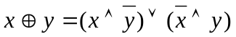。问<B,>能否构成代数系统？如果能，指出是哪一种代数系统，并给出证明。
得分
六．（8分）设<G, «>是群，而a∈G， f: G→G是映射，对∀x∈G，f(x)=a«x«a⁻¹求证 f是G到G的自同构。

……………○……………密……………○……………封……………○…………线………………

得分
七．（15分）简答题
1. 设无向图G=<V,E>，|E|=12。已知有6个3度顶点，其他顶点的度数均小于3。问G中至少有多少个顶点？要求有计算过程。

2. 设G=<V,E>是连通的简单平面图，|V|=n3，面数为k，试证明k2n-4。

3. 一次会议有20人参加，其中每个人都在其中有不下10个朋友。这20人围成一圆桌入席。有没有可能使任意相邻而坐的两个人都是朋友？为什么？

